TOP 10: Ranking plaż w Chorwacji
Jedne od lat brylują w światowych rankingach popularności, inne są dzikie i romantyczne, i by na nie dotrzeć najlepiej obrać drogę morską. Piaszczyste, żwirowe i pokryte oblewanymi turkusowymi wodami Adriatyku kamieniami – prezentujemy subiektywny ranking 10 najpiękniejszych plaż w Chorwacji.
10. Plaża Zrce na wyspie Pag
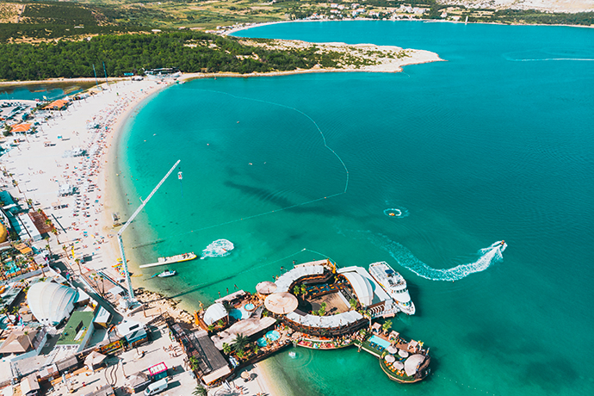
Jeśli szukać by porównania w skali całego świata, to kurort w północnowschodniej części wyspy Pag w pobliżu miejscowości Novalja zdecydowanie musiałby być chorwacką Ibizą. W żadnym innym miejscu w Chorwacji nie znajdziemy takiego zagęszczenia pubów i klubów, co właśnie tu – imprezy z DJ’em w klubach takich jak Aquarius czy Papaya trwają tu od 16 do białego rana. Po szaleństwach nocy warto doładować akumulatory w słońcu na wyróżnionej Błękitną Flagą plaży Zrce – nie ma tu naturalnego cienia, co czyni plażę jednym z najjaśniejszych punktów na mapie Chorwacji.
9. Plaża Kamenjak
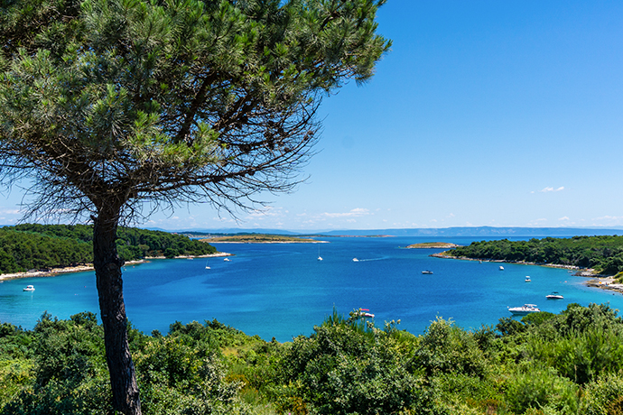
Plaże położone malowniczo na najbardziej wysuniętym na południe Istrii punkcie regionu to zdecydowanie najdziksza pozycja w naszym zestawieniu. Długa na 200 kilometrów, finezyjnie postrzępiona linia brzegowa Przylądku Kamenjak to realny dowód na kreatywność matki natury. Znaleźć tu można i zatoki, i wysepki, i niemal 80 km kamiennych plaż oblewanych szmaragdową wodą Adriatyku. Każdy ma szansę znaleźć tu tę najpiękniejszą dla siebie. Nie mniej zachwycający niż sam brzeg jest – porośnięty dziką roślinnością i ziołami, pomiędzy którymi latają motyle – ląd wewnątrz półwyspu.
8. Plaża Dubovica na wyspie Hvar
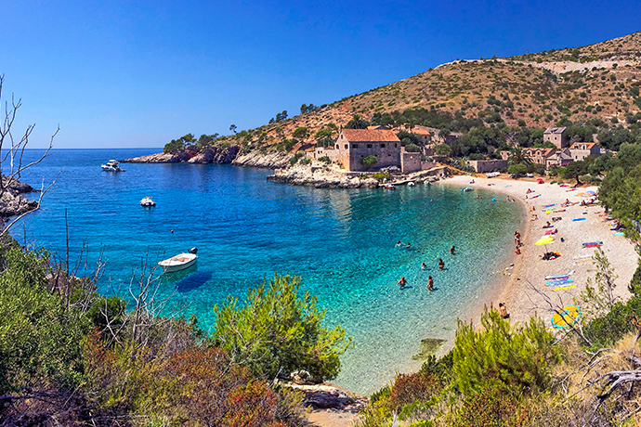
Jeśli uwielbiacie zapach lawendy, nie znosicie deszczu i jesteście smakoszami wina i oliwek, koniecznie wybierzcie się na wyspę Hvar, zwaną także „Królową Chorwackich Wysp”. To nie tylko idelane miejsce dla ciepłolubnych – wyspa została uznana za najcieplejszą i najbardziej słoneczną na Adriatyku, ale i jedna z najpiękniejszych wysp na świecie według Magazyn Traveller. To tu znajduje sie też jedna z najpiękniejszych chorwackich plaż. Kształtem przypominająca lagunę, wypełniona białymi kamieniami oblewanymi turkusowymi wodami Adriatyku Dubovica to za dnia mekka spokoju i regeneracji dla turystów, którzy nocą eksplorują rozrywkowe atrakcje oddalonego o ok. 8 km kurortu Hvar.
7. Plaża Baška na wyspie Krk
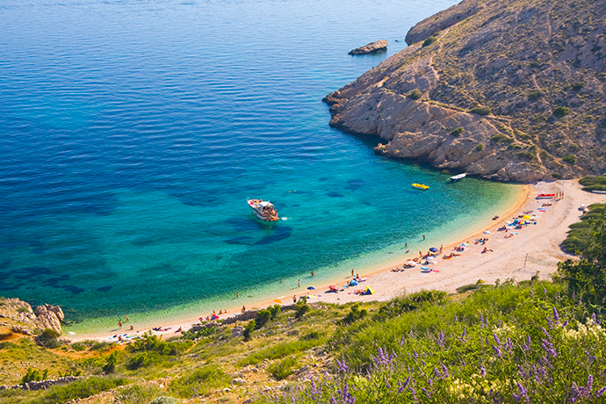
Ta, na pierwszy rzut oka niepozorna miejscowość, leżąca na wyspie Krk jest po bliższej obserwacji rajem dla plażowiczów. Baška była niegdyś rybacką wioską w Chorwacji, położoną w wyjątkowym miejscu – droga do niej prowadziła przez dolinę otoczoną wysokimi górami. Dzisiaj zamieniła się w typową turystyczną miejscowość. Zachwyca przede wszystkim swoją 2 km żwirową plażą, na której może się pomieścić aż 5 tys. żądnych słońca osób (chociaż zazwyczaj nie jest tu tak tłoczno). Dno lazurowego kąpieliska jest dla odmiany piaszczyste.
6. Plaża Sveti Ivan na wyspie Cres
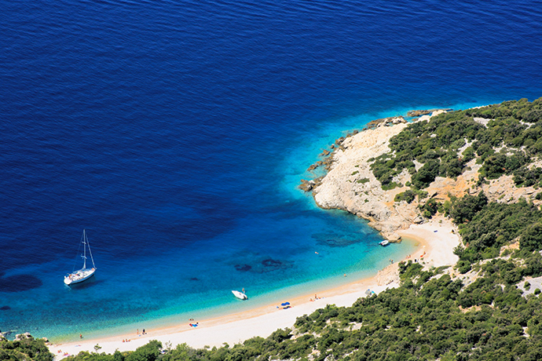
Niemieckie pismo Bild umieściło plażę Sveti Ivan na 15. miejscu wśród najpiękniejszych plaż na świecie. I choć to ranking, do którego trudno dotrzeć, nie może on się równać z drogą dotarcia na tę bez wątpienia jedną z najpiękniejszych plaż na wyspie Cres. Na położoną na uboczu zatoki i otoczoną pionowymi urwiskami plażę dostają się nieliczni, podążając droga morską lub na piechotę stromymi szlakami z Loubenicy. Nie ma tu promenady atrakcji, restauracji i sklepów. Nie uświadczycie leżaków i tłumów walczących o ostatni skrawek żwirowego podłoża. Są za to natura, cień śródziemnomorskiej roślinności, morze i…. spokój.
5. Plaża Punta Rata
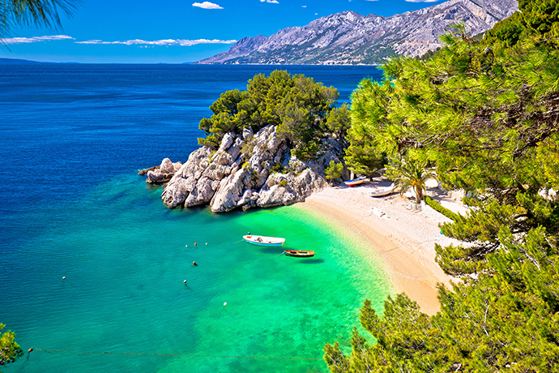
Wyróżnienie magazynu Forbes, rekomendacje amerykańskiego portalu The Huffington Post i belgijskiego European Best Destinations, a na deser – żwir, który tuż przy morzu zmienia się w miękki piasek. Każdy znajdzie najbardziej przekonujący dla siebie argument za wizytą na Punta Rata. Nas do wakacyjnej wyprawy nad brzeg miejscowości Brela na Riwierze Makarskiejinspirują najbardziej turkusowe wody Adriatyku, złoty kolor kamieni i cień 100-letnich sosen wyrastających dumnie z gołych skał tutejszego parku krajobrazowego.
4. Plaża Paradise Beach na wyspie Rab
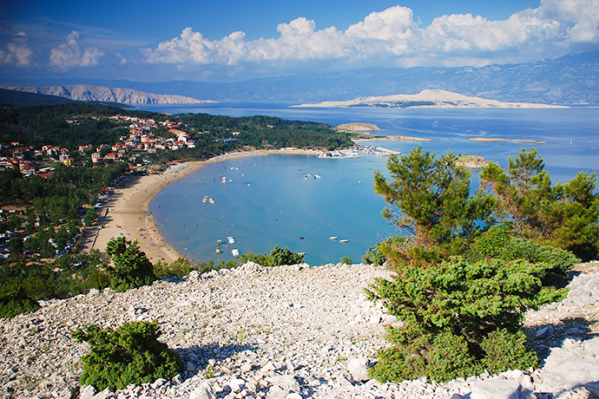
Największym skarbem położonej malowniczo w zatoce Kvarner w archipelagu Kvarney Baywyspy Rab jest plaża. I to nie byle jaka plaża, ale rajski pas piasku oblewany delikatnie przez turkusowe wody Adriatyku. Jak na plaże zawierającą “raj” w nazwie przystało, znaleźć tu można wszystkie konieczne do nadmorskiej rekreacji udogodnienia. Kąpielisko oznaczone Błękitną Flagą, bary, restauracje, leżaki, aquaparki, wypożyczalnie sprzętów wodnych i boiska do siatkówki – a to wszystko na długiej na 2 km, wyróżnionej w zestawieniu CNN plaży na brzegiem miejscowości Lopar.
3. Plaża Stiniva na wyspie Vis
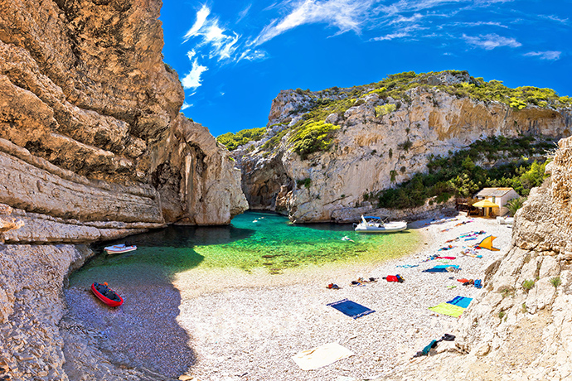
Trudno o bardziej romantyczną scenerię – mała, żwirowa plaża na południowym cyplu wyspy Vis ukryta jest malowniczo pomiędzy skalnymi urwiskami. Aby się na nią dostać, najlepiej obrać drogę morską. Na tych, którzy chcieliby na nią dotrzeć od strony lądu czeka słabo oznakowany, dziko wydeptany przez turystów, stromy szlak prowadzący z wysokiego klifu. Droga jest ryzykowna i nieprzyjemna, ale widoki i kameralna atmosfera zapierają dech w piersiach. Delektować się nimi można na leżakach, popijając orzeźwiające napoje z tutejszego baru.
2. Plaża w Prapratno
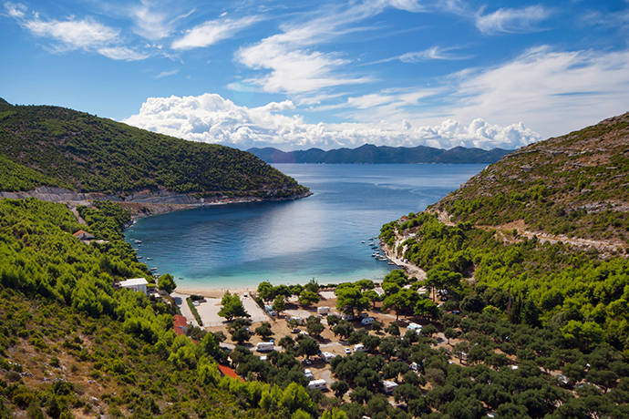
Choć w rankingu chorwackich plaż pozycjonuje się na drugim miejscu, to niekwestionowanylider…. wśród plaż piaszczystych. Przyjemny w dotyku, złoty pas piasku zlokalizowany jest na południu Półwyspu Pelješac, w odległości ok. 6 km od miejscowości Ston słynącej z najdłuższych murów obronnych w Europie. Plażę otaczają z trzech stron sosny i drzewa oliwne. Łagodne zejście do wody czyni z niej idealne miejsce na rodzinne kąpiele morskie, a nadmorska infrastruktura – boiska do piłki plażowej czy wypożyczalnia sprzętu pływającego – eldorado dla amatorów aktywności.
1. Plaża Zlatni Rat (Złoty Róg)
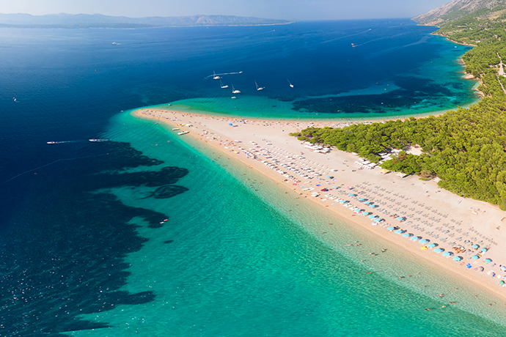
Zlatni Rat, czyli w wolnym tłumaczeniu „Złoty Róg”, to prawdziwa miss chorwackich, a nawet europejskich plaż. We wszystkich rankingach właśnie ta żwirowa plaża na wyspie Brac zdobywa pierwsze miejsce. Niewykluczone, że widzieliście ją już wcześniej – ze względu na swój unikatowy wygląd znajduje się na okładkach większości katalogów reklamujących Chorwację. Co ciekawe, w zależności od kierunku wiatru i fal, plaża zmienia wygląd. Niezmiennie jednak z pozycji lotu ptaka przypomina, szczególnie w promieniach słońca, mieniący się złotem róg.
Więcej o Travelist:
Travelist (Travelist.pl) jest internetowym serwisem rezerwacyjnym oferującym starannie wyselekcjonowane oferty pobytów w najlepszych, luksusowych hotelach i pensjonatach. Dostarcza swoim użytkownikom najbardziej inspirujące pomysły na spędzanie wolnego czasu z dala od domu, gwarantując wyjątkowy wypoczynek z bogatym pakietem usług. Serwis na stałe współpracuje z bazą ponad 1000 polskich i zagranicznych obiektów turystycznych, którym pomaga w zwiększeniu efektywności dotarcia do klientów. Od 2014 r. jest członkiem międzynarodowej grupy Secret Escapes, będącej światowym liderem turystyki online. Spółka należy do grona tysiąca najszybciej rozwijających się firm w Europie według prestiżowego rankingu FT1000 Financial Times.

